**UNIDAD TECNICO PEDAGOGICO 2020 –APRENDIENDO EN LINEA MINERAL CORREO**

**INSTITUCIONAL DOCENTE:** francisca.osse@colegio-mineralelteniente.cl(1ºA) marcela.jimenez@colegio-mineralelteniente.cl(1ºB)

Yasna.urbina@colegio-mineralelteniente.cl(1ºC)

**TICKET DE SALIDA GUÍA Nº17**

**NOMBRE ESTUDIANTE**: ______________________________________________________ **ASIGNATURA:** Lenguaje y Comunicación

Curso: _____________________ Letra : _________________ Fecha : ____________________



**Ticket de salida**

**Encierra la frase que corresponda al dibujo. Nadia duerme**

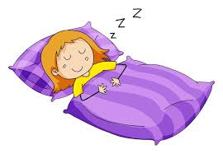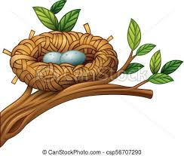 **El nido**

**Nadia canta**

**La mariposa**

**Ticket de salida**

**Escribe con letra clara 3 palabras con “N” aprendidas en esta guía.**

**1.- ___________________ 2.- ____________________**

**3.- _________________________**